Реферат з економічної географії

Географія сільського господарства cвіту

***Формування світової агропродовольчої системи.***

Світова агропродовольча система (САПС) формується в результаті розвитку міжнародної кооперації у сфері виробництва та продажу продовольства, її матеріальну основу складають національні агропромислові комплекси (АПК), що включають у себе сільське господарство, яке виробляє продовольчу сиро­вину продукти харчування та переробку і збут сільськогосподарської си­ровини та продовольства, а також виробництво засобів виробництва для цих галузей.

Формування САПС не тільки не усуває, але й сприяє посиленню нерівномірності розвитку національних продовольчих систем, оскільки конку­ренція та поділ праці виходять на глобальний рівень. Провідною ланкою САПС є розвинуті країни через те, що для АПК цих країн зовнішньоеконо­мічні ринки стають основним чинником економічного зростання. Це знахо­дить своє вираження у поглибленні спеціалізації та кооперування у вироб­ництві продовольства, ресурсів для його виробництва, взаємному посилен­ню руху капіталів і, технологій.

Досвід розвинутих країн свідчить, що попит на продовольство практично безмежний при досягненні високих норм споживання. Удосконалення від­бувається шляхом залучення до господарського обігу все нових рослин і їх видів, розширення асортименту, підвищення «зручності» продовольства (економії праці при приготуванні їжі), виходу на ринок товарів, що займають проміжне положення між продуктами харчування й медичними препаратами.

Прискорення економічного розвитку країн, що розвиваються, перетворює їх у більш активну, хоча й залежну від розвинутих країн ланку САПС, у той же час ця двостороння залежність прискорює розвиток глобальної продовольчої системи. Країни, що розвиваються, намагаючись подолати своє відставання у виробництві й споживанні продовольства, пришвидшу­ють розвиток економіки, у тому числі й сільського господарства. Це приво­дить не тільки до зростання імпорту продовольства, але й до імпорту ресур­сів, технологій і капіталів, необхідних для розвитку національних продово­льчих систем.

Країнам з перехідною економікою належить скромне місце у світовій агропродовольчій системі, але їхня частка в окремих регіонах досить суттє­ва. До загальних проблем, що стоять перед ними, належать: низька ефективність економіки, включаючи АПК, висока залежність від імпорту продовольства, ресурсів для його виробництва, недосконалість або відсутність елементів ринкового господарства тощо.

Посилюється вплив ТНК на розвиток САПС. У розвинутих країнах ТНК переважають у сільськогосподарських сферах національних АПК (сільсько­господарське машинобудування, харчова промисловість, торгівля, сфера обслуговування). У країнах, що розвиваються, ТНК сприяють розвитку сільського господарства, а часто є основою розвитку АПК і ланок з вирощування, переробки, упаковки та транспортування продукції.

Відносно новим явищем стало формування крупних національних і транснаціональних продовольчих компаній у країнах, що розвиваються, на­самперед в Азії та Латинській Америці.

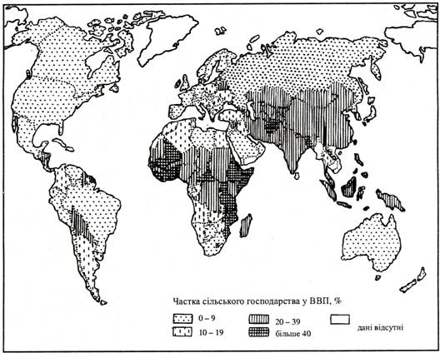

Рис. 1. Частка сільського господарства у ВВП країн світу

Глобалізація агро бізнесі відбувається на фоні світової біотехнологічної революції. З 1995 р. почалося масове впровадження трансгенного насін­ня (сої, картоплі, бавовнику, кукурудзи). Площі під трансгенними культурами досягли у світі 35 млн га, з них 30 млн га у Північній Америці. Сього­дні відбувається масивне впровадження нових сортів рослин з модифікованими технологічними й споживчими характеристиками. Через високу скла­дність й вартість біотехнологічних розробок вони зосереджені в 10 провід­них американських і європейських хіміко-біологічних компаніях — «Монсонто», «Новартіс», «Дюпон», «Рон-Пуланк», «Хьохст» та ін.

***2. Рослинництво.*** Провідною галуззю сільського господарства є рос­линництво. Під зерновими у світі перебуває більша частина площ орних зе­мель (див. рис. 2). Основні райони вирощування пшениці зосереджені в Єв­ропі та Північній Азії (Росія, Україна, Казахстан, Франція, ФРН, Італія тощо), Північній Америці (США, Канада), Азії (Китай, Індія, Туреччина, Пакистан та ін.). Головні країни-виробники пшениці — Китай, Індія, США, Франція, Росія. Найбільшим виробником кукурудзи є США (45% світового збору). Ба­гато кукурудзи збирають Китай, Бразилія, Мексика, Аргентина, Франція, Ін­дія, ПАР. Рису щороку вирощується понад 500 млн т: 1/3 його світового виробництва дає Китай, 1/5 — Індія, важливим районом вирощування рису є Південно-Східна та Східна Азія (Індонезія, Бангладеш, В'єтнам, Таїланд, М'янма, Японія тощо).

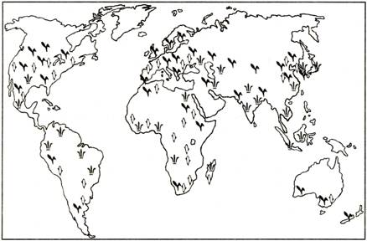

*Рис. 2. Основні райони вирощування зернових культур у світі*

Технічні культури — сировина для виробництва продовольчих і проми­слових товарів. Бавовник — вирощують переважно у країнах, що розвива­ються (Індія, Пакистан, Бразилія, Єгипет), інші важливі виробники — Китай, США, Узбекистан, Туркменістан, Туреччина. Джут вирощують, в основному, в Індії, Бангладеш, Шрі-Ланці. Більше 1/2 цукру у світі отримують із цукрової тростини (Куба, Мексика, Бразилія, США, Аргентина, Індія, ПАР, Єгипет, Австралія). Головні райони вирощування цукрових буряків — Україна, Росія, Польща, Чехія, Словаччина, ФРН, Франція. З олійних найбільш поширені со­няшник (Росія, Україна, Болгарія, Уругвай, Аргентина) та соя (США, Китай, Росія, Бразилія). Важливими експортними товарами країн Латинської Амери­ки, Азії та Африки є чай (Індія, Шрі-Ланка, Китай), кава (Бразилія, Мексика, Колумбія, Кот-д'Івуар, Індія), какао (Кот-д'Івуар, Бразилія, Гана, Нігерія), арахіс, плодів олійної пальми (Конго, Індонезія, Малайзія).

*Табл. 1. Розвиток рослинництва у деяких країнах світу (1995 p.)*

|  |  |  |  |
| --- | --- | --- | --- |
| **Країна** | **Кількість тракторів на 1000 га орної зе­млі** | **Кількість мінеральних добрив на 1 га ріллі, кг** | **Урожайність пшениці ц/га** |
| ***Розвинуті країни***  США  Нідерланди  Японія Країни з перехідною економікою Україна  Угорщина Країни, що розвиваються Мексика  Бразилія  Нігерія | 25,6  217,4  476,2  12,5  8,9  7,4  10,4  0,4 | 45  266  355  32  32  18  15  7 | 24,1  88,5  36,2  30,9  43,0  41,9  17,0  17,0 |

***Тваринництво*** розвинуте в усіх регіонах земної кулі. В економічно розвинутих країнах Європи, Північної Америки в лісовій та лісостеповій зо­нах розводять велику рогату худобу молочно-м'ясного та молочного напря­мів. У місцях із посушливим та сухим кліматом розвинуте тваринництво м'ясного напрямку (Індія, Пакистан, Аргентина, Австралія). Найбільше пого­лів'я великої рогатої худоби (до 60%) припадає на країни Азії, Африки (але тут продуктивність дуже низька, використовують її для роботи на полях та як тяглову силу), Південної Америки.

Свинарство поширене у країнах Азії, Північної Америки та Європи. У промислово розвинутих країнах поширене м'ясо-вовняне та м'ясне вівчарство, а вовняне у Австралії, Новій Зеландії, Великобританії, Іспанії, Італії. Птахівництво в розвинутих країнах переведено на індустріальну основу. Подекуди розвивається конярство, верблюдівництво тощо.

### Запитання і завдання

1. Які зміни у розвитку сільського господарства відбулися під впливом НТР?

2. Які чинники викликали формування світової агропромислової системи?

3. Проаналізуйте табл. 10 та охарактеризуйте рівень механізації та забезпечення мінеральними добривами сільського господарства країн різних типів економічного розвитку.

4. За картою атласу визначте основні сільськогосподарські регіони світу.

5. Де розміщуються основні регіони вирощування пшениці, кукурудзи, рису?

6. Проаналізуйте структуру світового тваринництва.

7. Проаналізуйте структуру експорту та імпорту пшениці за картами атласу. Визначте найбільших, експортерів та імпортерів зерна. Зро­біть висновки.

### Це цікаво

Механізація сільського господарства разом з досягненнями прикладної науки привели у розвинутих країнах до різкого скорочення потреб галу­зі у робочій силі та різкому рості продуктивності праці. Внаслідок цього один фермер може забезпечити продовольством до 80-ти осіб, що спо­стерігається в Нідерландах, Данії, Великобританії та США. Це дозволяє не тільки задовольнити внутрішні потреби, але й поставляти продукцію на експорт.

У країнах, що розвиваються, до недавнього часу сільське господарство майже повністю базувалося на архаїчному ручному знарядді, а продук­тивність праці утримувалась на рівні античної Греції чи Риму. Тому се­ляни ледь задовольняють потреби своєї сім'ї і часто не в змозі постави­ти на ринок продукти харчування хоча б ще для однієї сім'ї.

У країнах Південної Азії сільські господарства дотримують традиційної практики вирощування рису, затрачаючи на одну тонну продукції у 20-30 разів більше живої праці, ніж фермери США. При цьому у Південній Азії врожай з одиниці площі знімають у 4-5 разів нижчий, ніж у США.